美团到综下沉深透广告产品搭建

远程实习

1. 项目背景
美团推广通是美团为商户提供的广告推广平台，旨在帮助商户通过精准营销提升品牌曝光、吸引客户并促进销售。通过推广通，商户可以在美团、大众点评、以及美团的其他相关平台上投放广告，以触达目标用户。
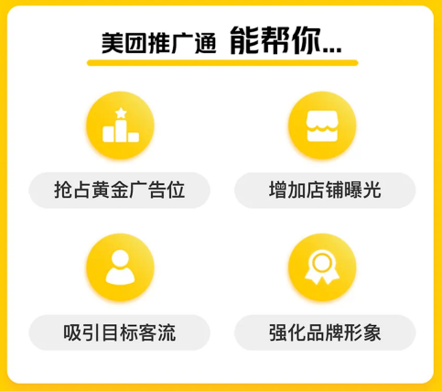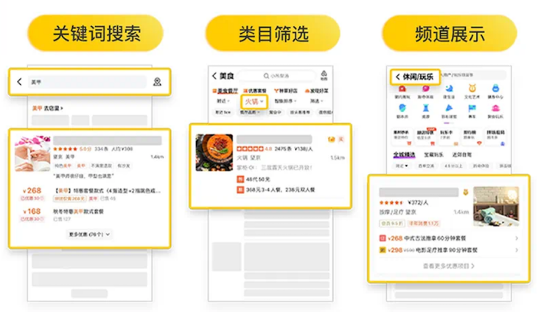

为了解决目前对于中小商户来说广告投放门槛较高、投放效果不确定等问题，帮助中小商户进一步提升竞争力和订单转化，美团推出新的旺铺通产品，与营销补贴产品结合，通过【单独营销页面】、【无门槛投放】的利益点，增强商户商业流量竞争力，提升订单转化，同时实现平台广告收入提升。

行业：搜索列表页广告（电商、本地生活等其他B2C）
部门：核心本地商业-商业化增值
目标：广告收入
产品：旺铺通（CPS计费）
时间：2024.11-2025.3

2. 基础知识

2.1什么是流量（广告）变现？

商户通过商家端选择并购买想要投放的广告，平台根据商户的付费情况、用户的搜索偏好以及平台和广告的利益制定竞价、排序规则，展示给用户。用户根据自身需求产生搜索召回（曝光）、点击、下单等行为，平台收集用户效果数据，根据规则扣费，返回给商家。
其中，商户的广告投放和用户的行为效果数据进入平台后，其实是一个黑盒，广告变现的目的就是在这个黑盒中，实现各方利益最大化。

2.1.1 常见列表页广告类型
两大类：搜索广告、推荐广告
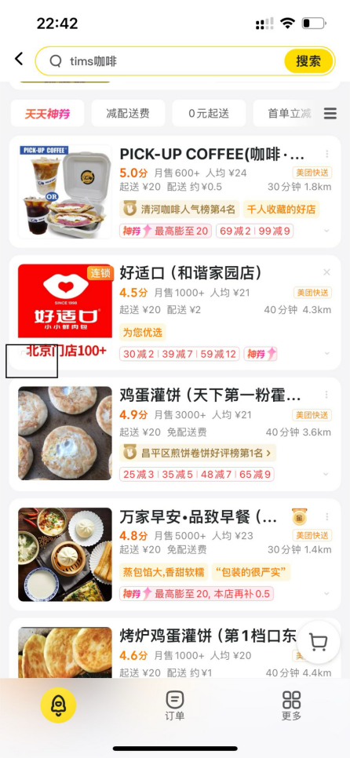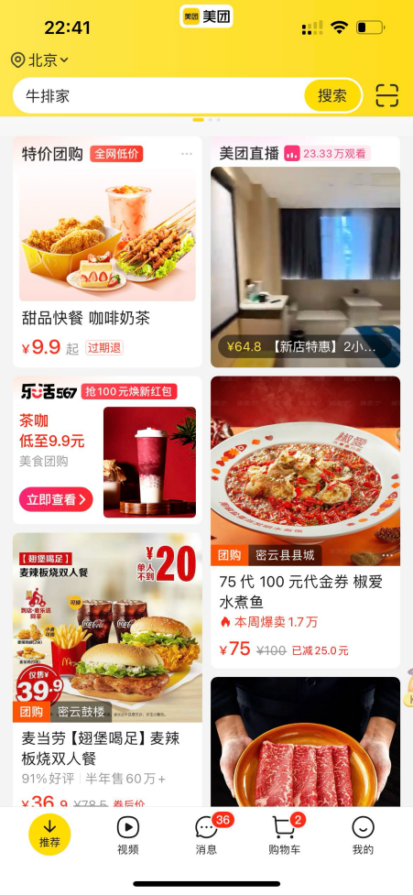
搜索广告：人找店
推荐广告：店找人
CPM：cost per mille，按曝光计费
CPC：cost per click，按点击计费
CPS：cost per sale，按订单计费
CPT：cost per time，按时间计费

2.1.2 广告常见指标
曝光量：uv，单用户召回次数
点击量：uv，单用户点击次数
订单量：用户下单量
GMV：平台总卖价
日预算（针对CPM/CPC）：商户当天投放广告设定的花费最大值
广告消耗：广告收入=CPS佣金=价格*费率
ACP（广告点击均价）=广告总花费/广告实际点击次数
CTR：点击率，=点击uv/曝光uv
CVR：转化率，=订单量/点击uv
ROI：GMV/消耗

2.2 美团具体广告产品
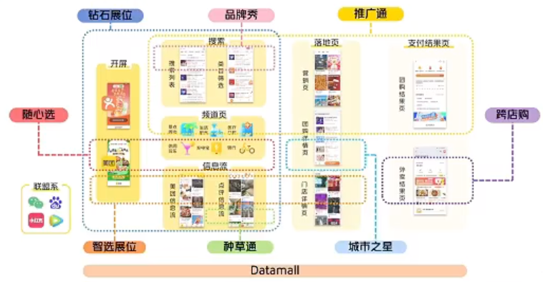
1、推广通
搜索类广告产品，支持CPC/CPT两种计费模式，基础广告产品，搭配搜索词流量更精准。进阶玩法：关键词/种草通/钻石展位
2、智选展位
推荐类广告产品，支持CPM/CPC两种计费模式，整体属于进阶版，支持站内外投放，同时站内支持商户定向选择推广人群和推广地区。细分玩法：门店引流、内容种草、线索收集、团购促销、直播加热。
3、品牌秀
搜索类广告产品，支持CPT计费模式。
4、独家展位
推荐类广告产品，支持CPT计费模式。进阶玩法：城市之星/跨店购

2.3 广告如何完成投放？

2.3.1 如何购买推广通广告？
商户投放广告可以通过单个商户或者代理商进行购买。
一般来说，商户使用后端系统购买（开店宝），代理商使用代理商系统购买，因此会有商户个体账户和代理商账户的区分。
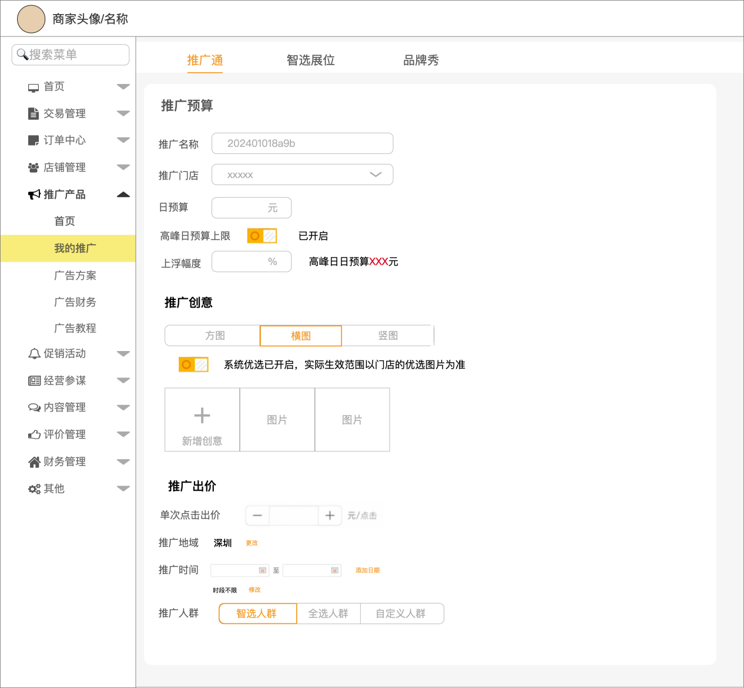
首先，商户个体要满足广告投放资质，由系统审核，部分新入驻平台的酒店可能需要运营手动审核；
其次，审核通过的商户，不论是商家个人还是集体购买广告，都需要在保证【账户余额】充足的前提下设定【日预算】、【出价】和【投放时间】。
其中：
【日预算】为当日商户愿意扣费的最大值，假如日预算设定为300元，则当日广告扣费最高为300元；
【出价】为商户愿意为用户的一次点击行为扣的费用，假如出价为1.5元，则用户一次点击给商家计费1.5（实际情况是小于等于1.5，因为采用了GSP竞价，后面会讲）；
【投放时间】即商户想要在哪几天进行投放。
最后，商户提交，广告订单信息进入商业化后台，开始流转。

2.3.2 广告投放有哪些位置？
CPC广告往往会给一些特定的位置来放置
美团酒店：3/8/13/18...
餐饮/团购：1/5/9/13...
丽人/休闲娱乐：1/4/7/13...
超市/果蔬：2/5/8/11...

2.3.3 单个广告如何进行GSP竞价？
这里涉及到搜索的部分。
按照流程图，商业化后台会将广告订单信息落在表中，搜索每日拉取全量数据进行使用，同时还会读取商业化后台对于广告优先级、位置、场景等配置，来综合进行竞价排序。
竞价广告（CPC）往往采用GSP竞价：
CPC（扣费）= 下一位bid*下一位质量分/该商户质量分+0.01；
其中，质量分的依据分为两个方面：
- 商户：门店质量/团单销量/折扣/门店星级/图片/评论/笔记
- 用户：pctr（搜索算法模型预估）

2.3.4 多广告如何进行竞价排序？
这里仍涉及到搜索的部分。
列表页对商户进行排序时，会考虑到广告因素，即在粗排和精排部分加入广告竞价。在无优先级的情况下，CPC可以正常放置，具体竞价逻辑采用eCPM竞价，公式如下：
CPC eCPM（预估收益）=pctr*gsp bid*质量分权重*竞价系数
CPM eCPM=gsp bid*质量分权重*竞价系数
CPS ecpm=底价*费率*pctr*pcvr*质量分权重*竞价系数

2.3.6 如何判定投放结束？
这里有由商业化后台和搜索同步判断，其中搜索为实时判断，商业化后台为离线判断。
1、搜索实时判断：
搜索在投放时需要判断计划状态，同时模拟计算扣费。
因为用户的点击数据是搜索先拿到的，落在了搜索的广告点击日志中，搜索可以根据gsp bid实时判断扣费，若累计扣费大于等于账户余额，暂停投放
2、商业化后台离线判断
正如流程图中，搜索的模拟扣费实时落在搜索的广告日志中，商业化后台实时将矫正后的计划状态、预算、账户余额同步给搜索。

2.3.7 广告效果如何展示？
一般情况下，会给商户实时展示曝光、点击、订单、平台卖价、ROI。
这部分数据的展示有两种：
1、实时展示
商业化后台根据矫正后的分时数据实时展示给商户端
2、天展示
商业化后台完成天结算后，将前一天的数据展示给商户。

2.3.8 广告如何计费？
计费方式一般为天结算。
商业化后台根据搜索的广告日志，在第二天凌晨对当天的广告费用进行结算。

2.4 广告系统流转图
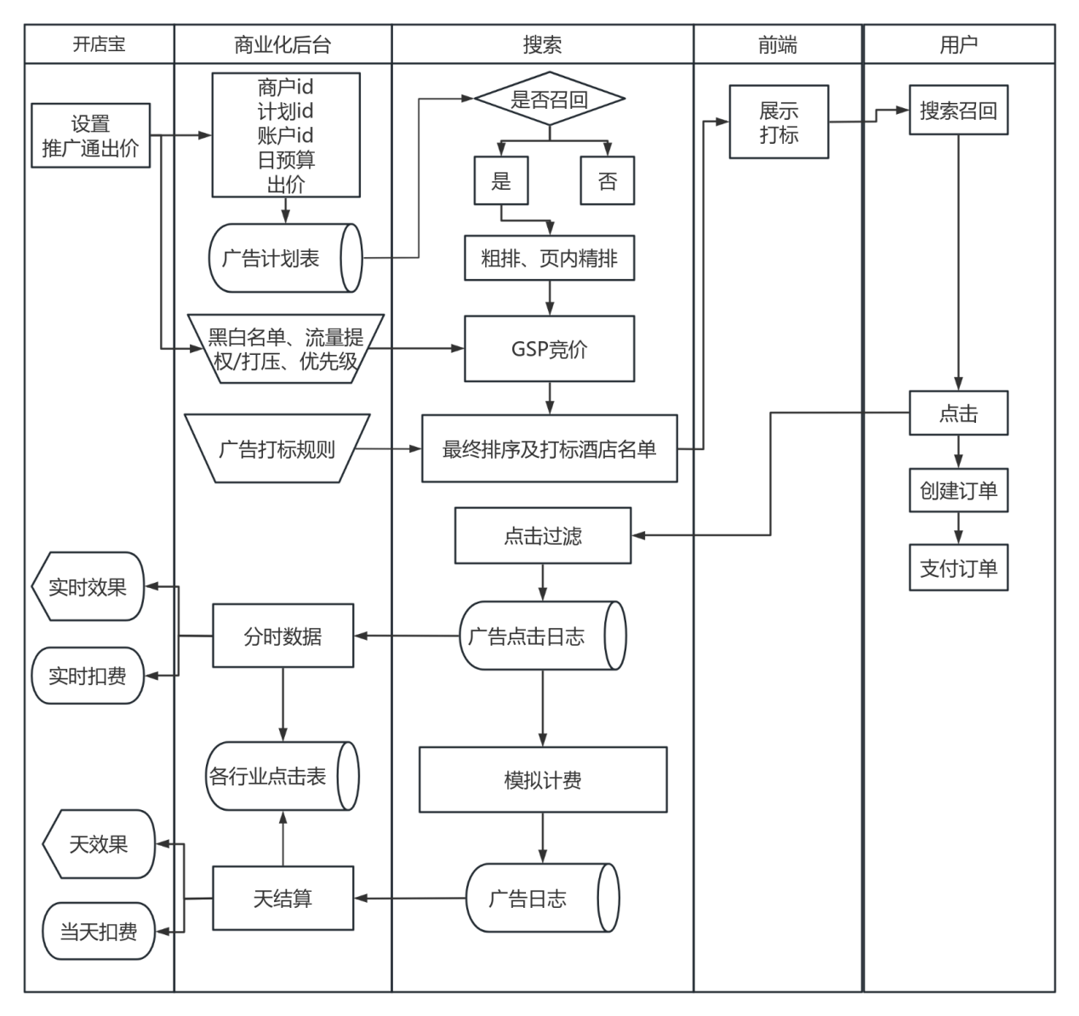

3 项目目标

3.1 如何发现商机？

3.1.1 商户调研
运营收集Q4-1商户搜索广告满意度调研问卷后，反馈问题如下：
当前阻碍中小店铺进行广告投放的门槛经过调研主要集中在：
① 60%以上的店铺反馈广告投放效果不稳定，且有80%的客户都认为广告存在超成本风险；
② 中小店铺广告投放异常，经常不能够满足投放门槛，其中有30%左右的商户反馈没有足够的现金流进行广告充值；
③ 18%的商户反馈自己并不清楚广告入口及操作方法，部分广告投放都是通过销售完成或者代运营来完成操作的。

暂停思考：如果是你看到这些调研结果，你会怎么继续分析？

3.1.2 数据分析
1、中小店铺广告收入空间探查
（1）当前平台广告投放渗透率整体约为38.5%，其中中大型商户占比高达70%，而中小型商户的投放渗透率不足10%，而中小合作商家占比在30%以上，占比较高。
（2）中小商户中，投放CPC广告的意愿存在，但因为投后效果不可控，渗透率远低于潜在意愿水平（调研显示，潜在意愿可达28%以上）。

2、广告投放效果不稳定，客户存在超成本风险。
（1）从订单分层来看，订单量较少的中小店铺在广告消耗较低的情况，支付ROI&订单转化成本效果均显著差于订单量多的大客。
订单量区间 | 占比 | 平均支付ROI | 平均订单转化成本 | ACP
500单以上大客 | 6% | 3.21 | 18 | 1.58
100-500单中客 | 18% | 2.65 | 22 | 1.84
100单以下小客 | 76% | 1.48 | 39 | 2.43

（2）从位次来看，中小商户60%以上的位次在10位后露出，ctr折损严重。

3、当前广告投放均需要先充值，而充值存在金额门槛。
当前到综行业分类目分城市会有首充&续充充值门槛，在经过一些降门槛&体验卡项目的推进后，商户开启投放的效率有所提升，但是二转效率仍不高，门槛依旧会存在。
首充中小商户占注册中小商户的22%，其中实际开启投放的仅有不到15%。
在开启首次投放后，二次续按订单费率来看仅为8.3%，远低于平台希望达成的20%目标（货币化率）。

4、促销和广告预算割裂，资源利用效率低。
当前中小商户常常将促销折扣与广告预算分别管理，导致促销补贴和广告曝光无法联动优化。
该部分商户70%以上会积极参与一些平台的营销活动，但是由于平台大部分营销活动流量扶持效果较差，因此成功参与力度较小。（中小商户的补贴力度在15%-35%左右）。

3.2 如何确定解决方案框架？
根据以上调研和数据分析结果，可以看到在搜索广告场景下，部分中小商户目前可能对开店宝使用有操作难度，更多诉求在于广告门槛和广告效果，因此这部分商户我们可以给到【营销补贴+无门槛广告投放】的方式，提升商户在平台的广告露出感知，同时提升广告效果。

接下来可以进一步拆解可实现方案
 | 方案提出 | 解决方法 | 可行性
商户侧 | 降低准入门槛，快速参与投放 | 免预充值，一键开通CPS按成交付费广告 | 技术支持简单，但需保障结算准确、异常单识别完善
 | 降低促销管理负担 | 提供让利上限设定，平台动态调整促销策略 | 平台需建立促销因子管理模型，兼顾促销与底价保护
平台侧 | 支持按成交结算的新型广告体系 | 新增订单结算链路，实时落单绑定CPS扣费 | 需要打通广告-订单-结算链路，确保结算顺畅，并准确处理退单情况
 | 提升流量分发效率 | 将促销吸引力纳入流量分发因子，优先给高性价比商品曝光 | 需动态监控转化率，避免流量浪费在转化效果低的商品上
用户侧 | 提高下单转化率 | 单独开发营销页面入口 | 营销文案和UI交互需同步提升，避免用户感知混淆

3.3 如何确定方案细节？

3.3.1 一期灰度商户投放确认
首批上线控制在15%-20%。
根据前期数据分析，确定初期投放商户名单：近90天自然流量转化率高（CVR≥行业平均水平5.24%）；单位曝光产出高（曝光→订单转化率/订单GMV均高于中位数）；历史促销参与转化良好（参加促销活动期间ROI≥2.0）。
思考：商户选择的原因？

3.3.2 广告投放端系统设计（功能PM支持）
1、入口与权限控制
推广中心内独立产品入口，整体顺序：
推广通>全站推广>旺铺通>品牌专区>智选展位>..
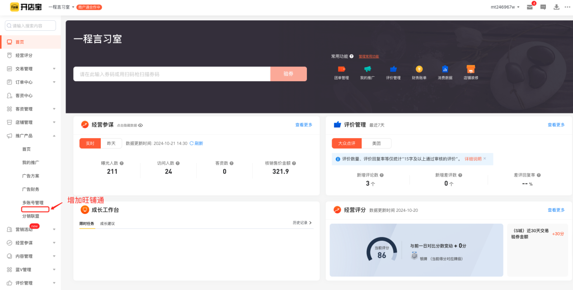

灰度控制：要求以下条件同时满足
（1）门店ID灰度：如果账号下有灰度中的门店，则此账号可看到菜单
（2）账号ID灰度：账号ID在灰度内，则此账号可看到菜单
（3）类目+城市灰度：门店符合类目+城市灰度
（4）限制门店BU在配置范围内
（5）限制门店有合作团购

2、引导页面
推广门店默认选择账号关联的可投放旺铺通门店，点击修改后进入门店选择列表页，列表内可选择账号关联的且当前未投放旺铺通的门店，列表内支持多选，支持全选可投放的门店。
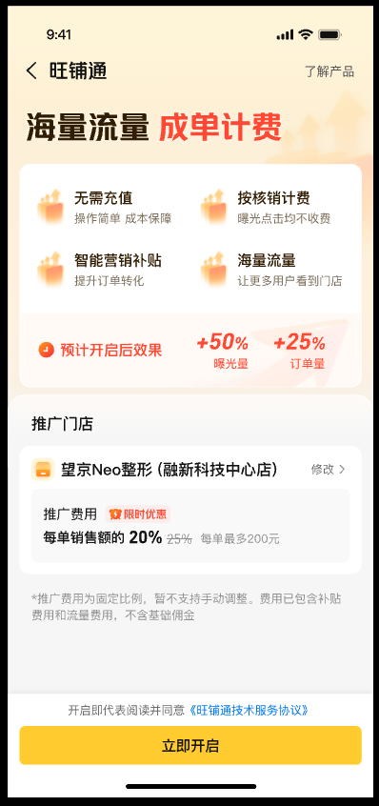

3、推广模块
（1）商户开启投放后，不同推广状态页面展示。
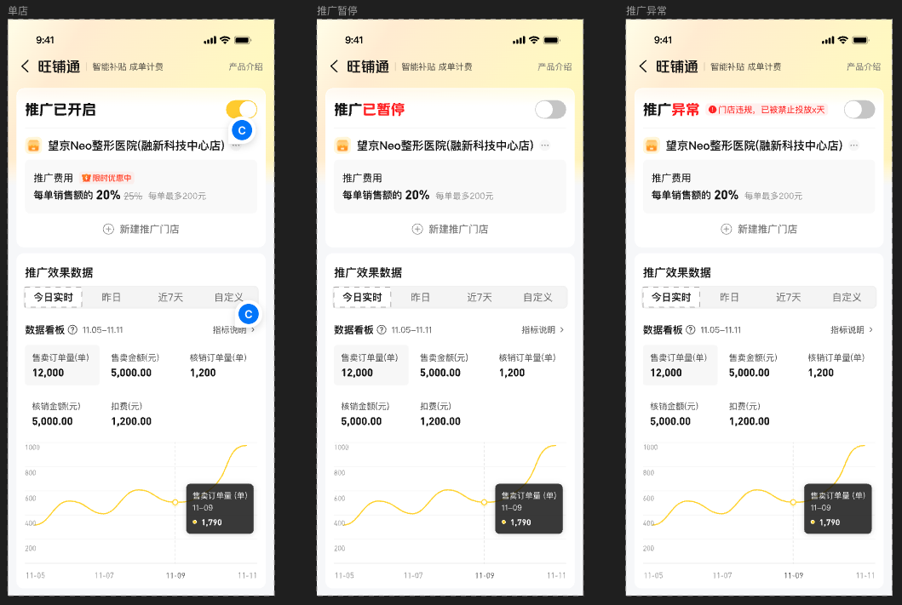

（2）操作弹窗提示--拦截操作
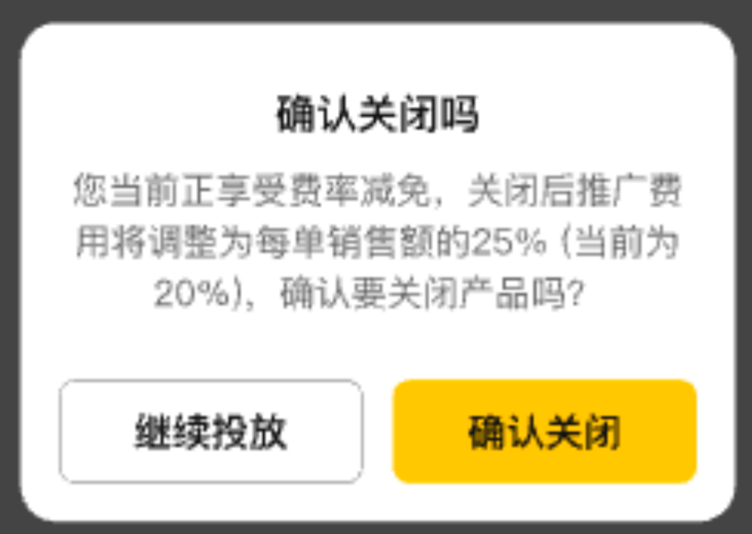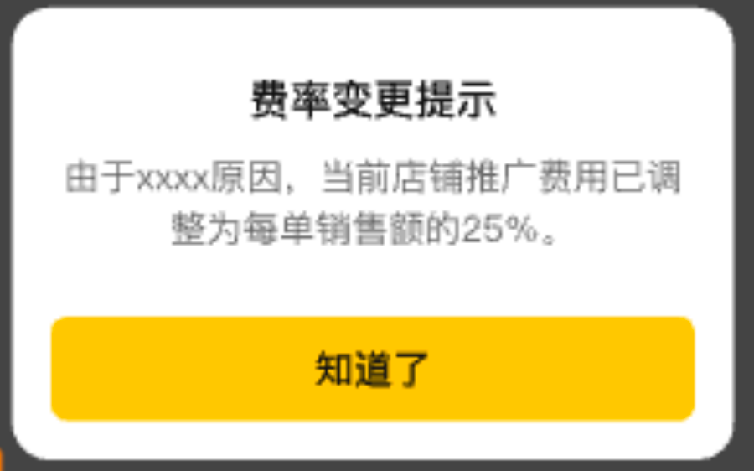

3.3.3 广告投放价格确认
1、总费用确认
商户每单实际支付的总费用为：旺铺通计费=CPS广告费+旺铺通补贴
其中，
旺铺通计费=团购基础价*计费费率
团购基础价=团购价-团购优惠
用户实际支付GMV＝基础价-总优惠（旺铺通补贴+平台补贴+商户补贴）（注意我们这里简单只看旺铺通补贴即可）
CPS广告费用=团购基础价*计费费率-旺铺通补贴

2、计费费率&广告补贴比例确认
目标1：旺铺通ROI相对历史营销ROI有提升（假设提升A%>0）；
目标2（目标函数）：
投放带来的产品净利润B=CPS广告费用最大化。
公式推倒如下：
历史营销ROI*（1+A%）<=旺铺通ROI
<=旺铺GMV/旺铺计费
<=（基础价-旺铺补贴）/基础价*计费费率
<=（基础价-旺铺补贴）*基础价/（CPS广告费用+旺铺通补贴）
<=（基础价-旺铺补贴）*基础价/（B+旺铺通补贴）
最终得出约束条件：
1+A%<=（基础价-旺铺补贴）*基础价/（（B+旺铺通补贴）*历史营销ROI）

3.3.4 广告计费流程确认
1、正向流程-Case 1
（1）环节一：浏览门店商品&领券
团购价格 -- 总价：300元；团购优惠：100元；团购基础价：300 - 100 = 200元
旺铺通发券 -- 发券逻辑：用户x门店粒度动态发券，商家券形式；优惠金额：30元
用户优惠 -- 旺铺通优惠：30元；其他优惠-平台补贴：5元；其他优惠-商户补贴：10元；总计优惠：30 + 5 + 10 = 45元
实际展示价格 -- 200 - 45 = 155元

（2）环节二：用户支付订单
用户支付 -- 155元
旺铺通产品计费 -- 计费规则：基础价20%费率；订单收入：200 * 20% = 40元
旺铺通产品支出 -- 旺铺通优惠：30元
其他平台支出 -- 其他平台补贴：5元

（3）环节三：用户核销订单
旺铺通产品收入 -- 40元
旺铺通产品成本 -- 30元
旺铺通产品净利 -- 40 - 30 = 10元
旺铺通产品广告投流 -- 0~10元（产品净利范围内，二期）
平台基础抽佣 -- 抽佣比例 5%，抽佣金额：（200 - 30 - 10）* 5% = 8元
商户收款 -- 155 + 30 + 5 + 10 - 200 * 20% - 10 - 8
= 200 - 200 * 20% - 10 - 8
= 200 - 30 - 10 - 10 - 8 = 142元
其他平台成本 -- 5元

2、逆向环节
（1）环节一：浏览门店商品&领券
与正向环节相同
（2）环节二：用户支付订单
与正向环节相同
（3）环节三：用户申请退单
用户退回 -- 155元
旺铺通产品计费退回 -- 40元
旺铺通产品支出退回 -- 30元
旺铺通产品广告投流 -- 0元
商户收款 -- 0元
平台基础抽佣 -- 0元

3.3.5 广告流量调节
1、流量排序
CPS投放内部进行排序，eCPM=B*pctr*pcvr*竞价系数+k*pctr，k由算法调节，需要保证线上广告对大盘ctr的影响在-1%之内。

2、搜索竞价
广告搜索流量中未填充的流量，召回旺铺通投放进行填充
（1）以门店为粒度进行召回
（2）全站投放优先级高于旺铺通
（3）测试小流量混竞，对流量整体变现效率影响，确保不负向
（4）CPS广告在当前广告流量上均不出广告标

3.3.6 C端入口设计
专场流量入口：金刚位、首页侧边栏、团视频激励任务
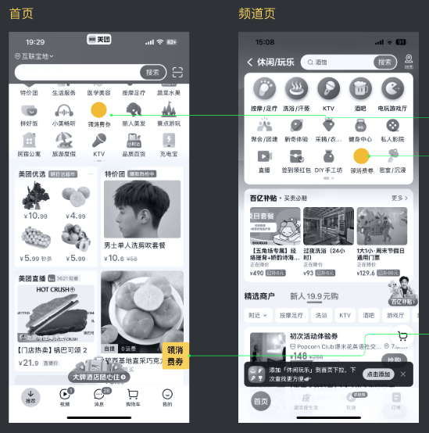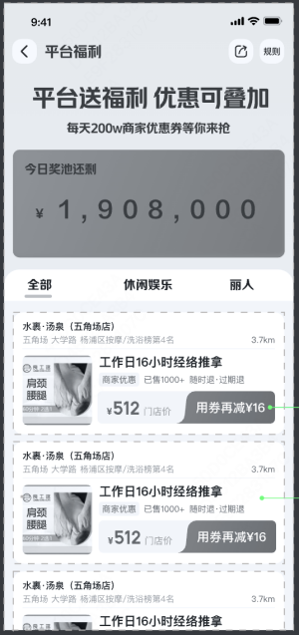

3.4 如何预测目标？
假设中小商户的参与率为20%（约为1500家左右），曝光预计提升32.15%，在不考虑旺铺通补贴的情况下，商户GMV预计增长59.8%，根据算法模拟来看，由于旺铺通发券会折损-12%～-15%，最终GMV增长40%左右。
计费费率在10%-20%，预计ROI相较于营销ROI提升20%以上。

4 项目方案

4.1 项目说明
为了解决目前对于中小商户来说广告投放门槛较高、投放效果不确定等问题，帮助中小商户进一步提升竞争力和订单转化，美团推出新的旺铺通产品，与营销补贴产品结合，通过【单独营销页面】、【无门槛投放】的利益点，增强商户商业流量竞争力，提升订单转化，同时实现平台广告收入提升。

4.2 项目合作方
合作方 | 内容 | 人员
商业化产品 | 总负责人 | 1
中后台产品 | 系统搭建 | 1
商业化运营 | 1）计划创建、审核  2）销售培训  3）商户调研 | 2
商业化后台研发 | 1）数据落表、传输  2）PC端/APP页面开发  3）价格计算  4）凤巢配置  5）财务流转 | 前端3  后端4  数据2
商业化后台设计 | 1）开店宝页面设计 | 1
搜索研发 | 1）计划同步  2）广告竞价  3）广告日志 | 1
搜索算法 | 1）价格预测  2）排序模型优化 | 1
C端产品、设计、研发 | C端接口 | 1

4.3 商业化后台

4.3.1 计划同步
1、新增接口对接搜索，区分商家广告类型，以及对应计费费率；
2、新增接口对接前端，确认广告入口：页面id，商户id等；

4.3.2 开店宝
页面 | 需求描述 | 原型图
入口与权限控制 | 1、入口一：推广中心内独立产品入口，整体顺序：  推广通>全站推广>旺铺通>品牌专区>智选展位>  2、入口二：开店宝App内独立入口  3、灰度控制：要求以下条件同时满足  （1）门店ID灰度：如果账号下有灰度中的门店，则此账号可看到菜单  （2）账号ID灰度：账号ID在灰度内，则此账号可看到菜单  （3）类目+城市灰度：门店符合类目+城市灰度  （4）限制门店BU在配置范围内  （5）限制门店有合作团购 | 
跳转逻辑 | 点击入口进入旺铺通后：  商家账号关联的门店无任何推广记录（包含所有状态的推广）——进入新建页  商家账号关联的门店有1条推广记录，推广未删除——进入详情页  商家账号关联的门店有1条推广记录，推广已删除——进入列表页  商家账号关联门店有多条推广记录（包含所有状态的推广）——进入列表页
引导页-未开启过推广场景 | 1、进入页面的条件：账号关联的门店（使用开店宝的门店账号关系）从未有过旺铺通产品投放  2、推广门店默认选择账号关联的可投放旺铺通门店，点击修改后进入门店选择列表页，列表内可选择账号关联的且当前未投放旺铺通的门店，列表内支持多选，支持全选可投放的门店。  （每个门店仅可创建一个计划，如果A账号投放了门店a，那么B账号将无法投放门店A）  3、推广费用：  （1）费用包含每笔订单的扣费比例和封顶价格，不支持商户设置，仅做展示。（封顶价弱化展示）  （2）当商户选择了多个门店，门店的费率相同、封顶价、优惠均相同时，做聚合展示；聚合场景，按照聚合组的门店数量进行排序（相同数量的话，排序无特殊要求）  （3）后台支持BY类目城市设置扣费比例、封顶价、营销优惠扣费比例 | 
详情页 | 1、推广模块  （1）顶部展示这个门店对应的推广费率信息。  （2）展示逻辑：如果账号A给门店a创建了计划，同时账号B也关联了门店a，且账号B有“旺铺通”产品的权限，那么账号B也能看到门店a的计划。  （3）支持快速暂停推广，支持删除推广  （4）异常状态不支持商户做任何操作，异常状态下提示异常原因。  2、新建推广按钮展示逻辑：  （1）从列表页进入的详情页不展示  （2）账号下门店数量不大于1的不展示  3、其他情况展示  （1）数据模块：展示今日、昨日数据，门店范围为页面顶部展示的门店  （2）展示优惠角标：如果推广上同时记录了优惠前和优惠后费率，并且（3）优惠前费率<优惠后费率，则展示优惠角标，并展示划线价 | 
操作弹窗二次操作 | 不论是单个操作，还是批量操作，暂停、开启、删除三个场景均有可能触发弹窗提示：  1、暂停：  （1）弹窗条件：所有暂停场景都提示  （2）标题：是否确认暂停计划？  （3）文案：暂停后，已售出的团购在核销时依然会产生推广费用。  （4）操作：确认暂停、继续投放  2、开启：  （1）弹窗条件：仅当开启推广时费率发生变化的场景会提示  （2）标题：费率变更提示  （3）文案：肯德基（北新泾店）、麦当劳（上海店）推广费用已发生变化，请关注最新费用！  （4）操作：知道了  3、删除：  （1）弹窗条件：所有删除场景都提示  （2）标题：是否确认删除计划？  （3）文案：删除后，已售出的团购在核销时依然会产生推广费用。  （4）操作：确认删除、暂不删除 | 

4.3.3 凤巢
支持按城市、订单层级配置白名单；
支持配置计费费率。

投放标的 | 处理方式 | 优点 | 缺点
按门店推广 | 所有账号都可以投放，跨门店核销不扣佣金​最终方案 | 商家操作成本低，一键开启投放  现有自然流量场景嵌入成本低 | 跨门店场景不扣佣金，平台有亏损可能（综团跨门店核销订单占比1.8%，风险较小）  门店下不同团单价格跨度大，平台收益不固定
按门店推广 | 仅管理员账号or被授权的账号可投放，跨门店核销也扣佣金 |  | 多账号场景可能部分子账号无法参与cps推广  门店下不同团单价格跨度大，平台收益不固定
按门店推广 | 仅管理员账号or被授权的账号可投放，投放时只允许选择全部门店 | 商家操作成本低，一键开启投放  现有自然流量场景嵌入成本低  最安全，保证所有门店都能够加入推广 | 多账号场景可能部分子账号无法参与cps推广  门店下不同团单价格跨度大，平台收益不固定
按商品推广 | 所有账号都可以投放，跨门店核销不扣佣金 | 未来可做到by商品不同的佣金率，平台收益更加稳定 | 跨门店场景不扣佣金，平台有亏损可能  需要by商品推广，有一定的操作成本  不太方便嵌入现有自然流量场景？
按商品推广 | 仅管理员账号or被授权的账号可投放，跨门店核销也扣佣金 |  | 多账号场景可能部分子账号无法参与cps推广  需要by商品推广，有一定的操作成本  不太方便潜入现有自然流量场景？

